1. Создали и зашифровали файл на виртуальной машине

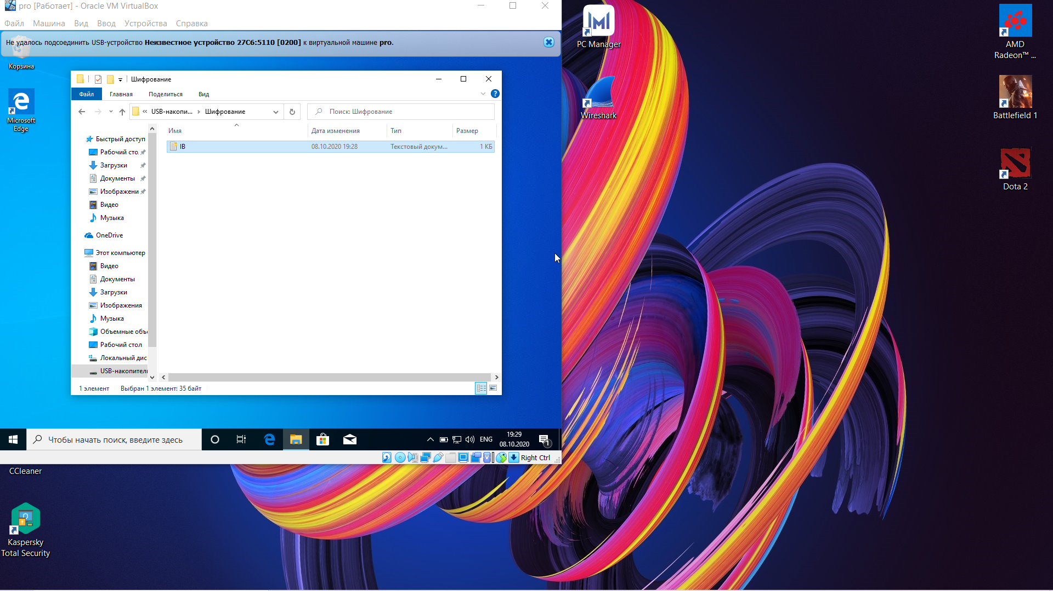

1. Заходим в учетку другого пользователя и пытаемся открыть файл, получаем отказ

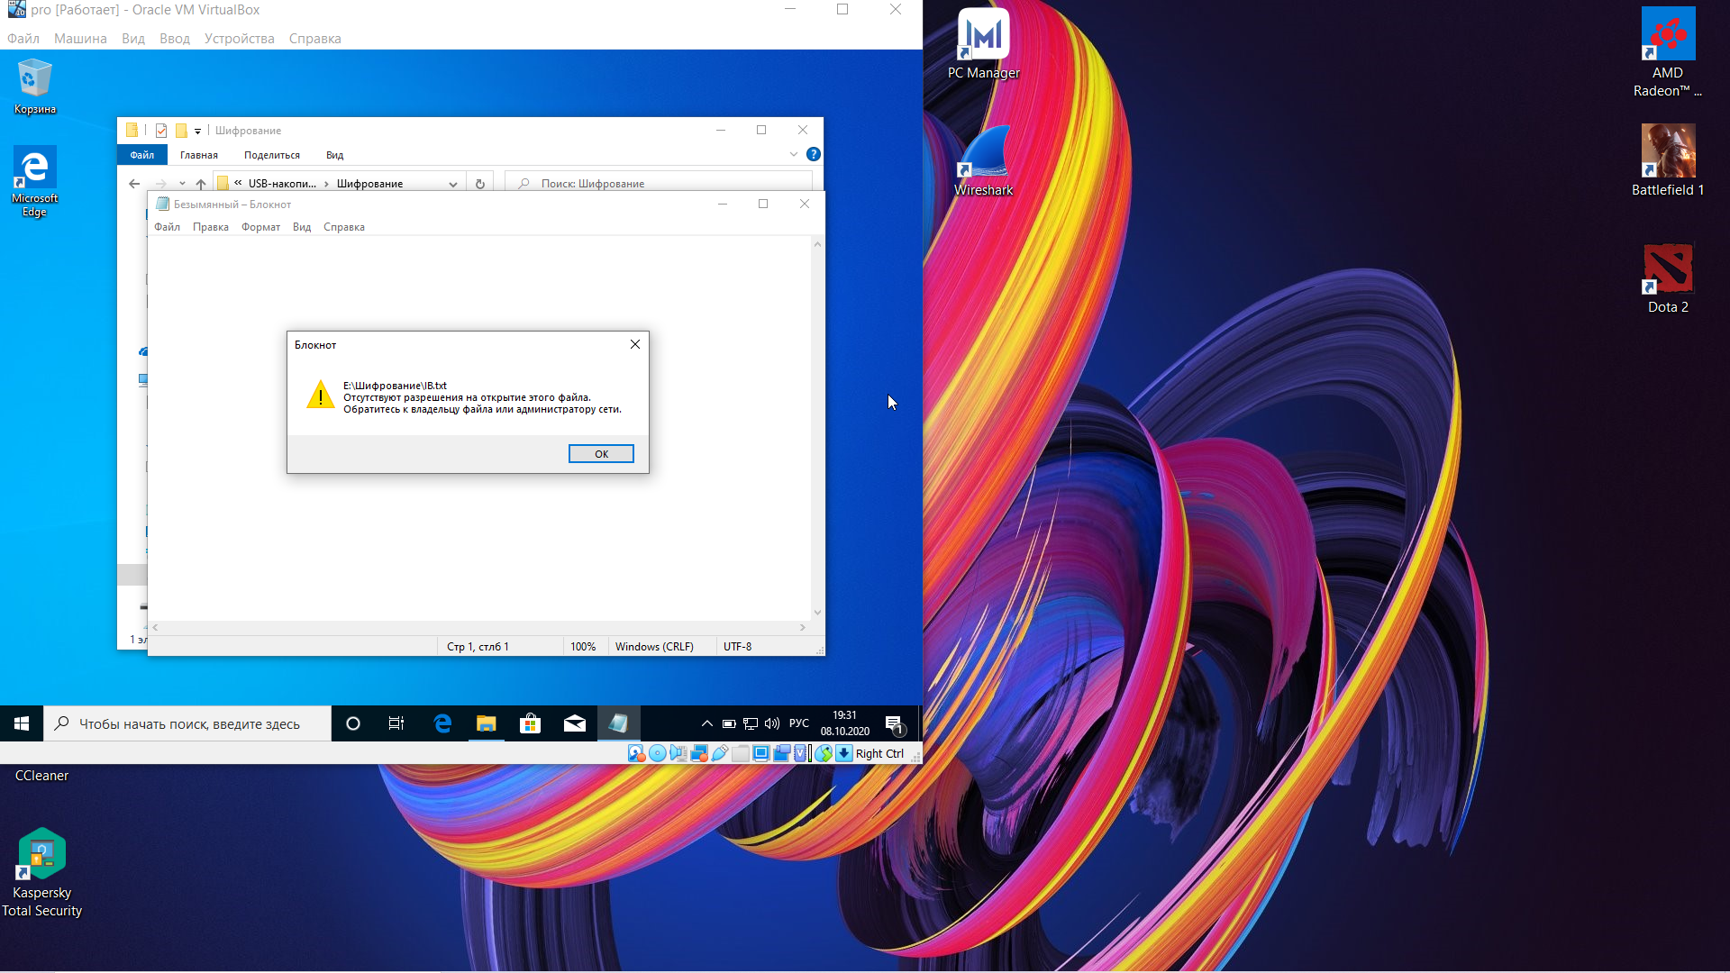

1. Экспортируем ключ

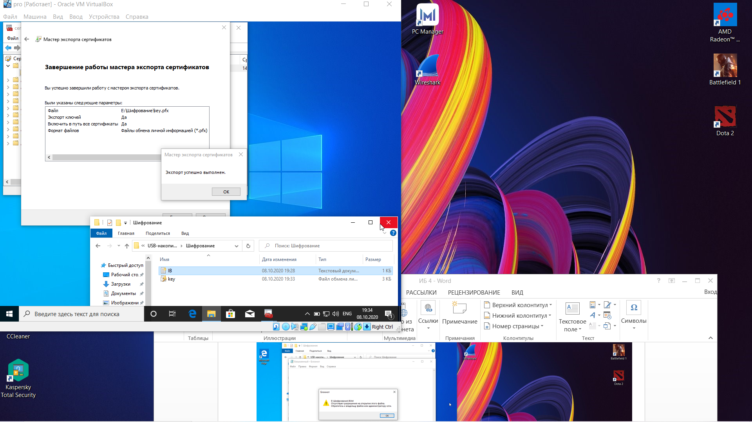

1. Заходим на другого пользователя и импортируем ключ, так же вводим пароль

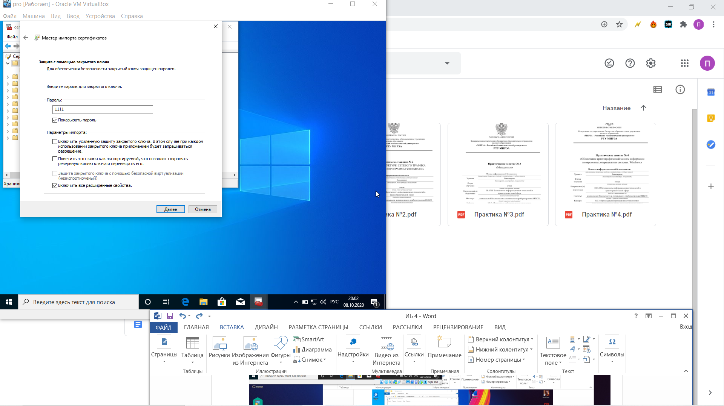

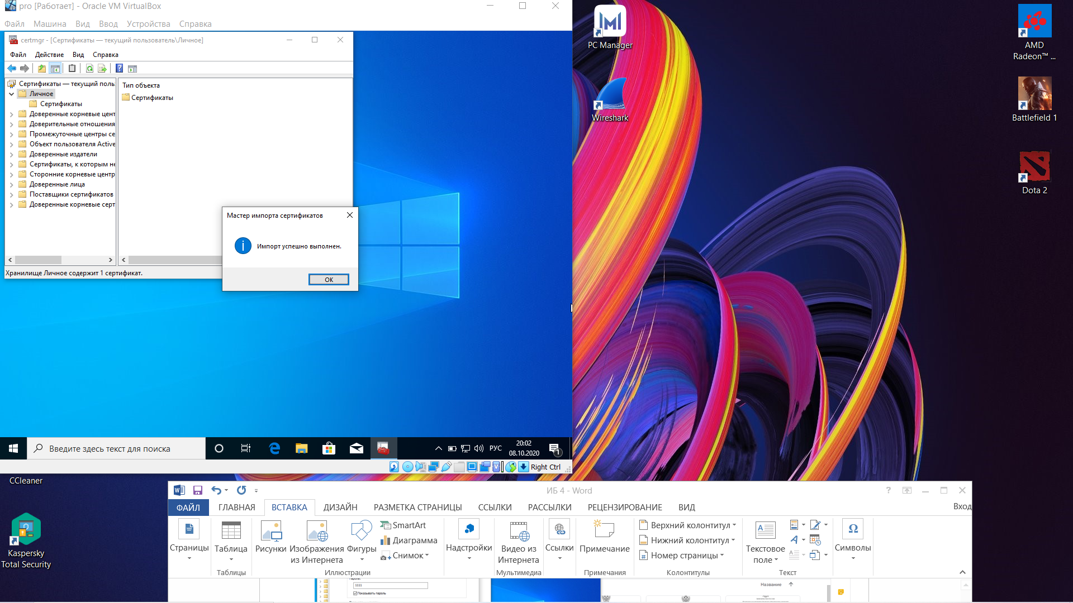

5) Пытаемся открыть файл, как видим все получилось

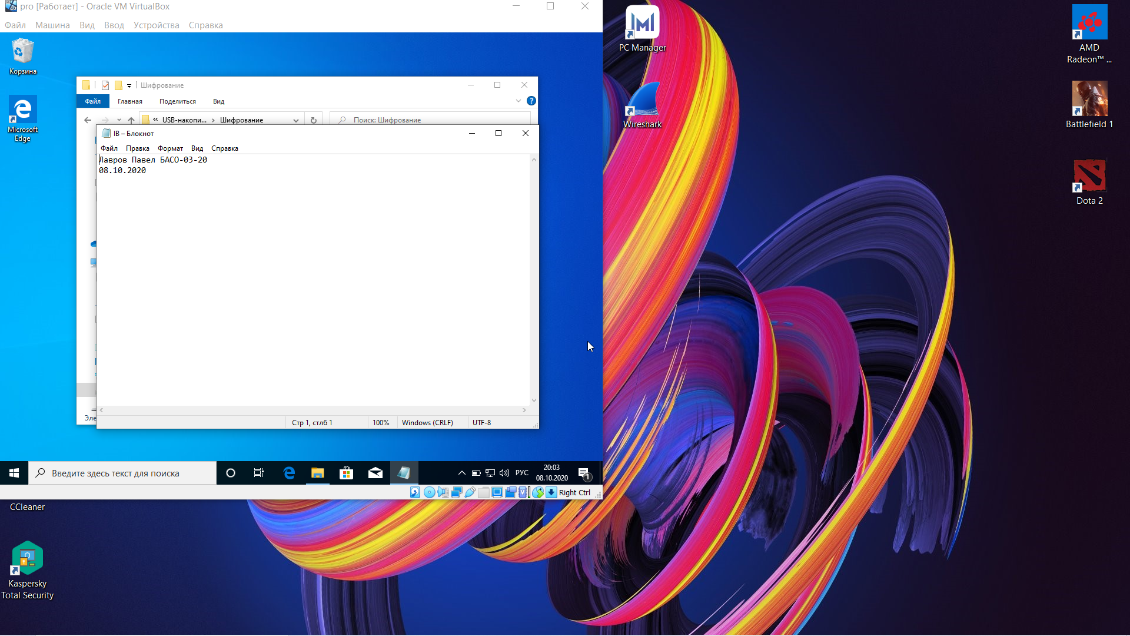

1. Второй метод, создаем папку и в ней шифруем файл

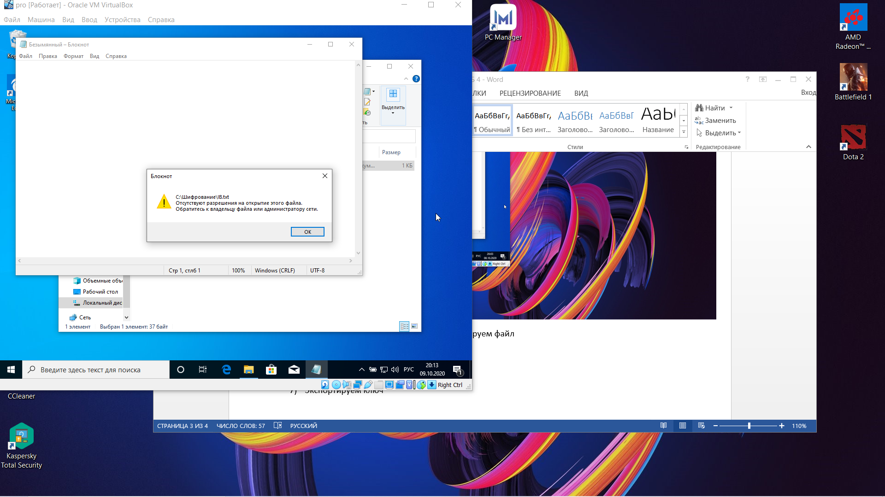

1. Экспортируем ключ

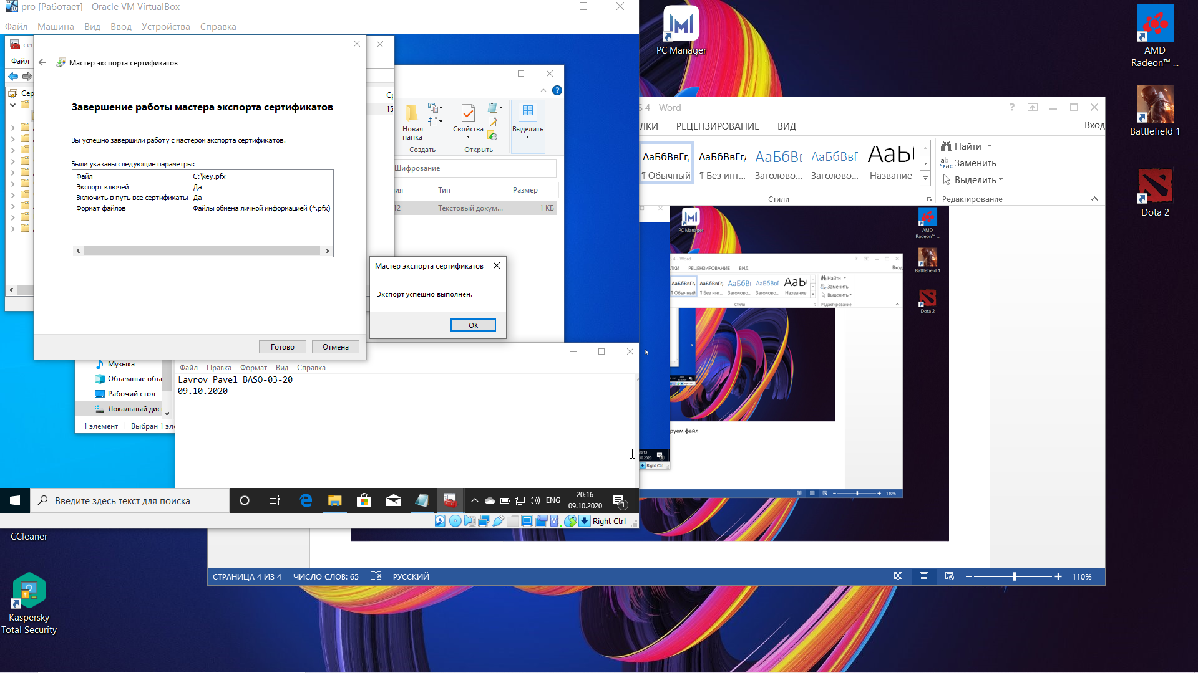

1. Проверяем что со второго пользователя не модем открыть файл



1. Через cipher.exe импортируем ключ

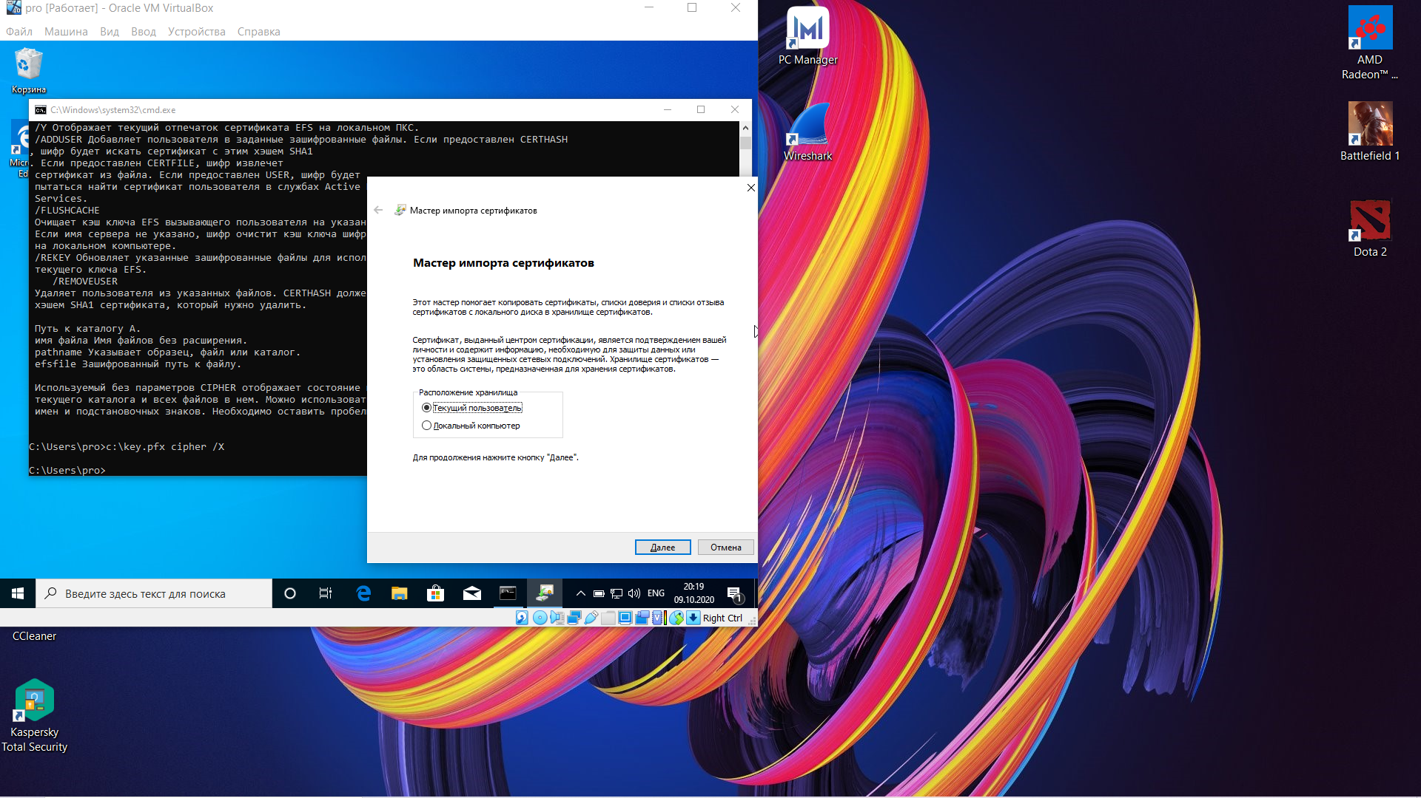

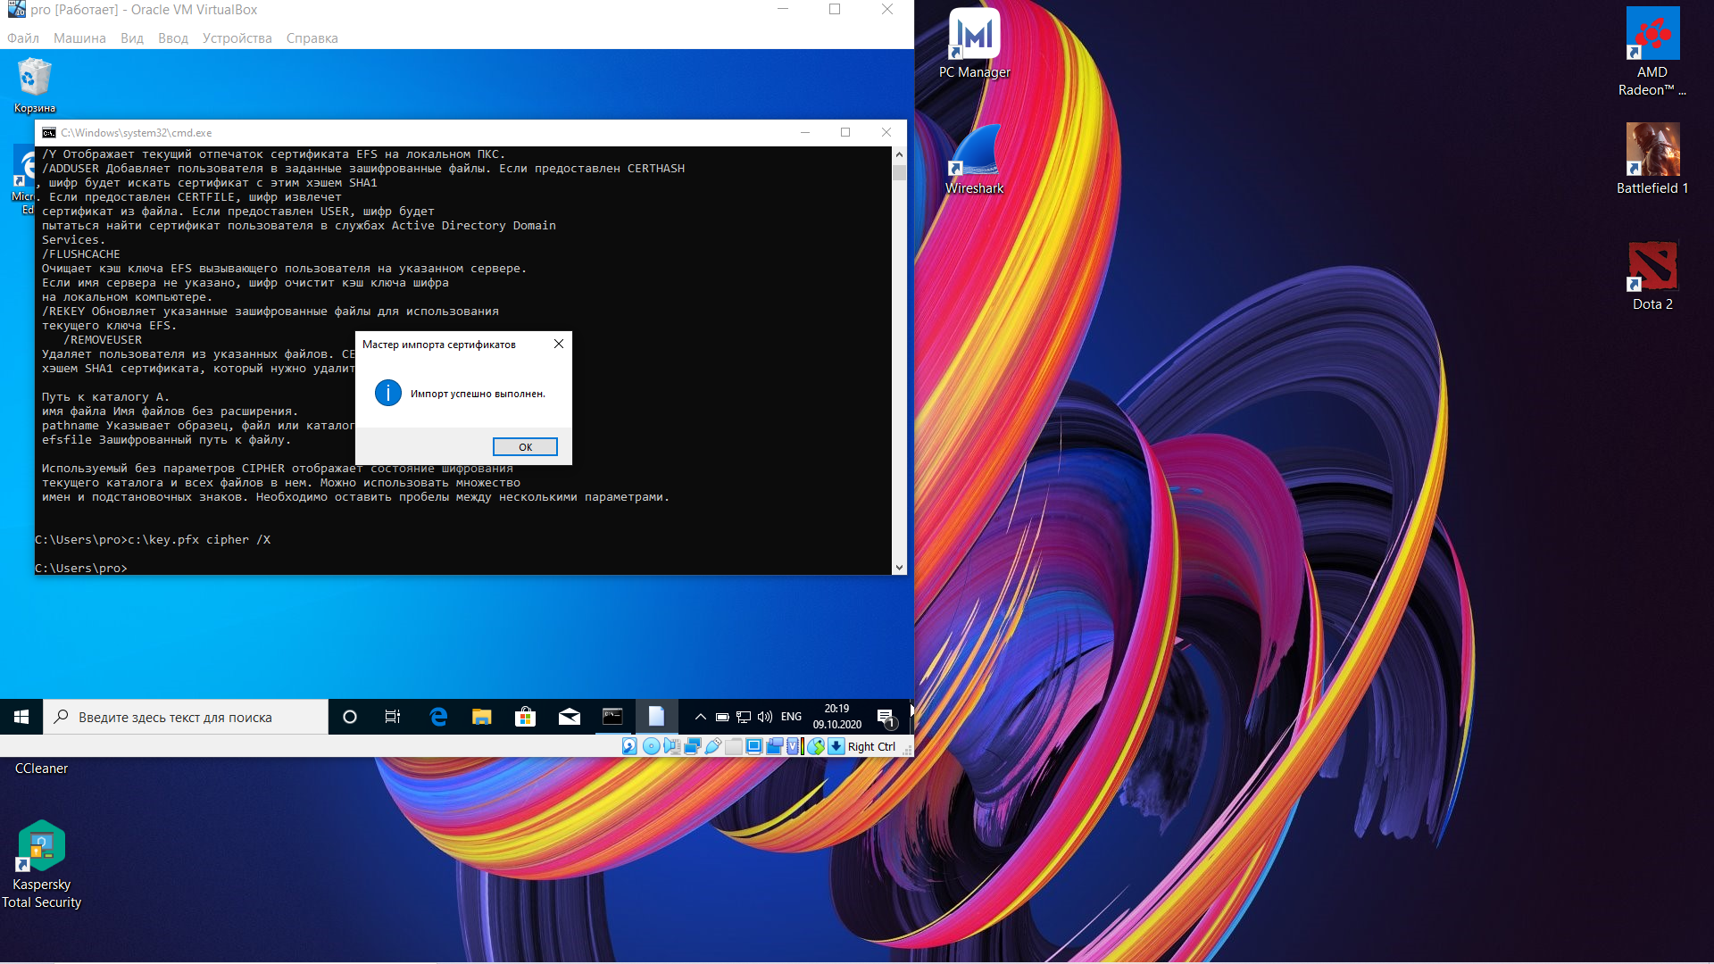

1. Проверяем откроется ли файл(да)



1. Отформатировали флешку, создали на ней 3 файла(в низ по одному текстовому документу) и шифруем через BitLocker флешку

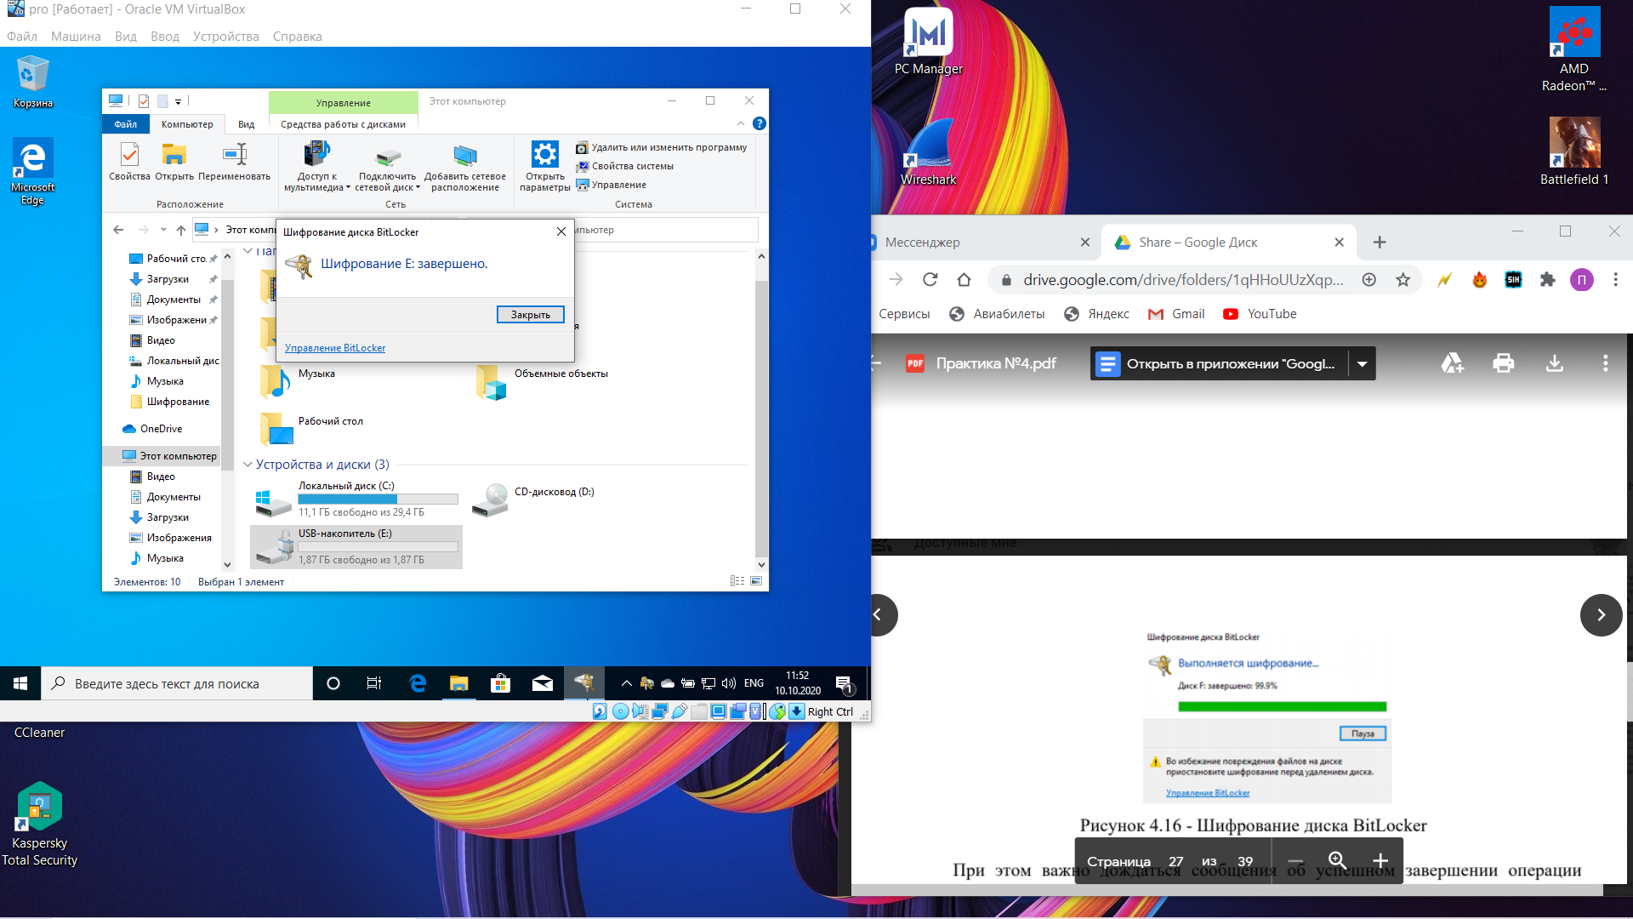

1. С помощью VeraCrypt создаем том и смонтируем его

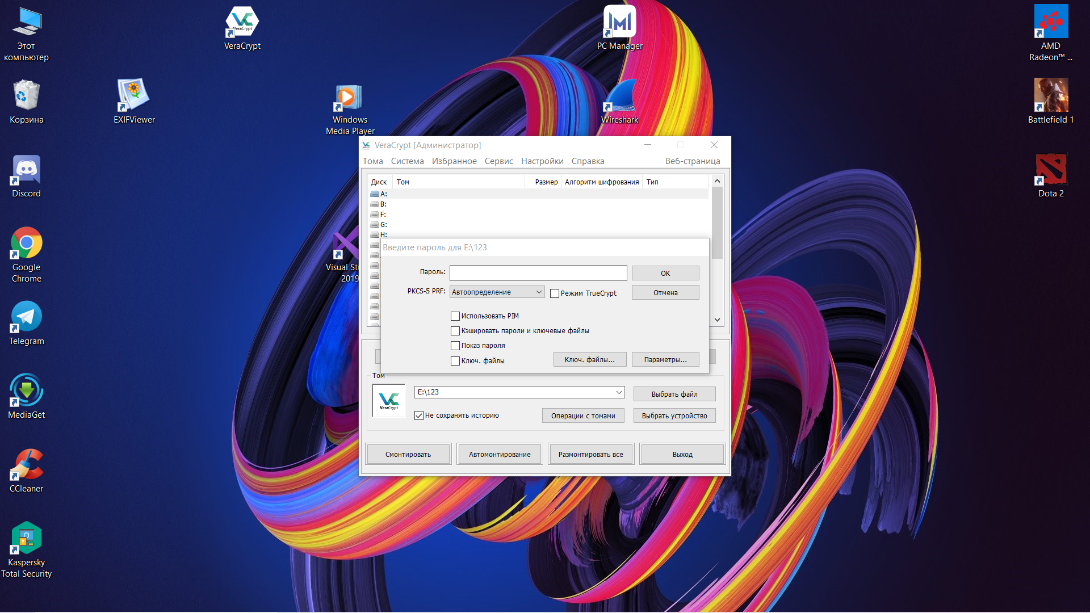

13)Создаем файл со своей фамилией

